1.简述python的优缺点及应用的场景？

运维

测试

Web

2.快捷键和DOS命令的练习？

ctrl+a全选

ctrl+c复制

ctrl+v粘贴

ctrl+x剪切

ctrl+z撤销

ctrl+s保存

盘符：打开一个盘

dir 目录

md创建一个新的目录

rd删除一个目录

cd改变到指定目录

exit推出

cd..退回到上一目录

cd\回到根目录

cls清屏

1. 将十进制数15转换为二进制，八进制，十六进制的值？

15

1111

17

F

4.计算(45-56)的结果，要求书写过程？

45 -11

源码0010 1101 1111 0101

反码0010 1101 1111 0100

补码0010 1101 1000 1011

-56

源码1011 1000

反码1100 0111

补码1100 1000

5.总结Python和PyCharm安装步骤，形成文档保存

6.编写变量，描述一个人的信息，输出到控制台

name，age，height，weight，hobby。。。

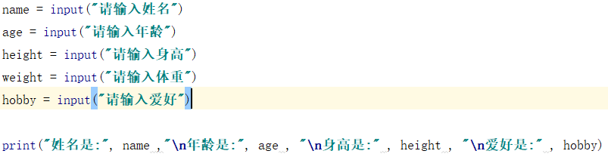

7.键盘输入手机属性内容，这部手机价格正在打八折，格式化信息输出到控制台

brand：华为

price：3813

weight：15cm

screen_size：15寸

... ...